８．ポンプの運転監視点

⑴ モーター駆動遠心ポンプ
① モーター側
イ．アンメーターの指針に振れ等の異常はないか。
㋑ 実際に振れているのか，ポンプ側吐出流量の変動等による負荷変動はないか確認する。
㋺ 配管の振動等，外部からの影響によるものか確認する。
㋩ 防振用シリコン液の劣化等アンメーター自体の故障によるものか確認する。
㋥ 過負荷による定格オーバーはないか。
ロ．潤滑油は規定のレベルにあるか。汚れや漏れはないか。
ハ．軸受部に異常な発熱はないか。
長い時間手でさわることができる程度の着熱ならほぼ問題はないが，さわることができなければ温度を測定する（上限値は気温＋40℃）
ニ．軸受部に異常な振動音はないか。
指先から伝わる振動は大きいか小さいか。不規則な振動はないか。なお許容振動基準は速度で4 mm/s，加速度で0.8×10⁻¹×Ｄ×Ｎ^{２}Ｇである。
② ポンプ側
イ．吸引圧力は正常で，圧力計の指針に振れ等の異常はないか。
吸引弁圧力計元弁は全開になっているか。吸引側ストレーナーに詰りはないか予備機の吸引圧力と比べてみる。また吸引側塔槽の圧力，液面は正常か確かめる。
ロ．吐出圧力は正常で圧力計の指針に振れ等の異常はないか。
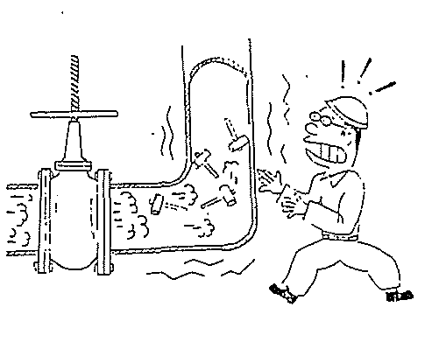
㋑ 吸引弁，圧力計元弁は全開になっているか。（プランジャーポンポンプの場合は圧力計元弁を絞ることがある）
㋺ 吐出流量に変動はないか。
㋩ 吐出配管やポンプ各部に異常な振動はないか。
ハ．潤滑油は規定のレベルにあるか。汚れや漏洩，またコンスタントレベルオイラー導通部に詰りはないか。
ニ．冷却水は正しく通っているか。
㋑ 入口圧力入口温度は正常か。
㋺ 出口温度は正常か。手でさわれるか。
㋩ サイトフローグラスでの流れは正常か。
ホ．メカシールの漏洩はないか。
ヘ．フラッシングラインに詰りはないか。
ト．ポンプ各部に異常な発熱，音，振動はないか。

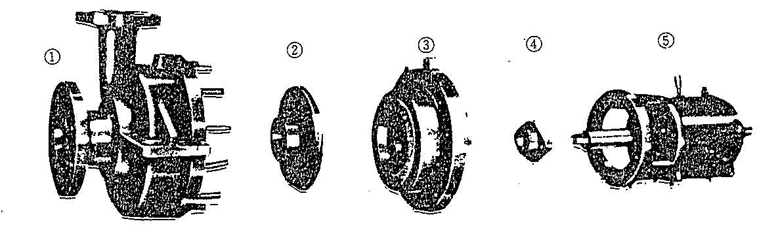
図―８渦巻ポンプの分解図
① ケーシング | ③ ケーシングヘッド | ⑤ ベアリングハウジング
② インペラ | ④ グランド押え

⑵ スチームタービン駆動遠心ポンプ
ポンプ側は８，⑴，②に同じ。
① スチーム入口圧力，出口圧力および入口温度は正常か。
② スチームトラップの作動は正常か。各部の漏洩はないか。
タービンケーシングへドレンが入るとインペラーを損傷する。
③ コンスタントレベルオイラーのレベルは規定どおりか。汚れはないか。
漏洩はないか。導通部の詰りはないか。
④ ガバナオイルのレベルは規定どおりか。汚れはないか。漏洩はないか。
ガバナオイルの汚れやドレンの混入はガバナのハンチングとなって現れることが多い。
⑤ 冷却水系統に異常はないか。
⑥ 各部に異常な着熱，音，振動はないか。
⑦ 回転数は定格か。

⑶ プランジャーポンプ
① アンメーターに異常はないか。
② 流量圧力に変化はないか。
イ．規定の流量が流れているか，吸引側機器のレベルを点検する。
ロ．吐出側安全弁に漏洩はないか。
ハ．吸引側ストレーナーに詰りはないか。
ニ．グランドからの漏洩が多くなっていないか。
③ 潤滑油系統に異常はないか。
④ ポンプ各部に漏洩はないか。

